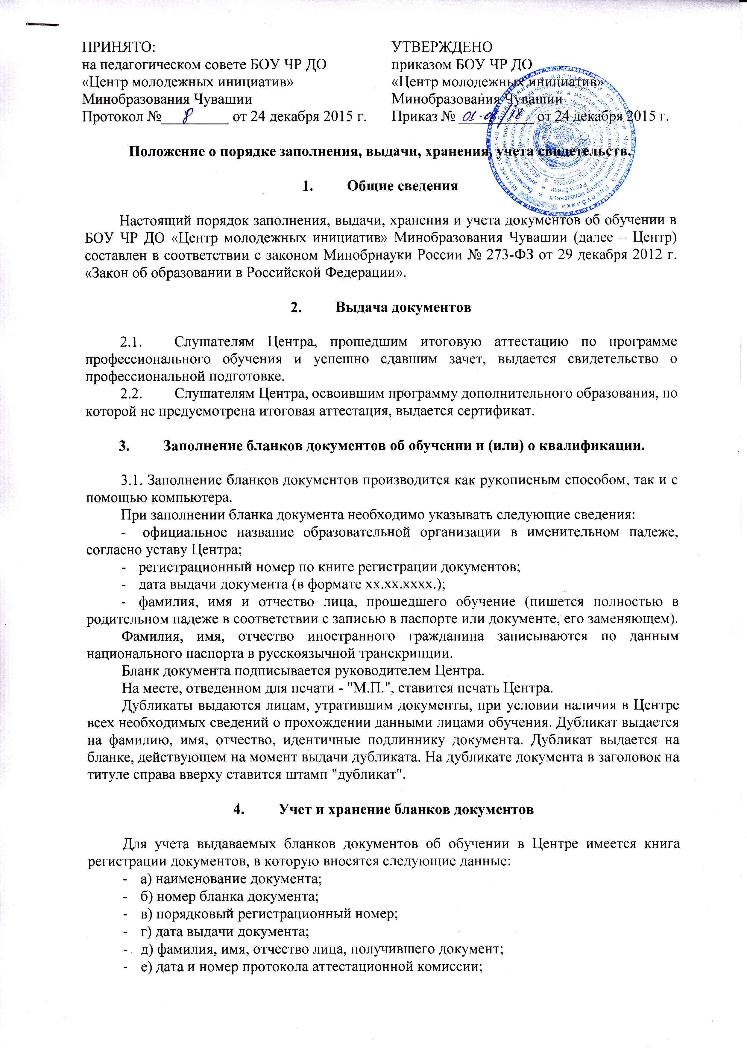
ж) дата проведения квалификационного экзамена;
и) подпись лица, получившего документ.
Книга регистрации документов пронумеровывается и хранится в информационно – методическом отделе учреждения. Испорченные при заполнении бланки документов подлежат уничтожению.
Бланки документов хранятся в образовательной организации, как документы строгой отчетности и учитываются по специальному реестру.

- Примеры заполнения бланков документов

  - Пример заполнения свидетельства по профессиональной подготовке (Приложение 1)

Приложение 1

